金岳國小人權法治品德教育及正向管教宣導及研習活動成果報告
學校名稱：金岳國小
活動名稱：友善校園週-校長升旗朝會宣導紫錐花運動
辦理日期：101年9月3日
舉辦地點：本校穿堂
參加對象：本校教師、行政人員、學生，66人
活動簡述說明：100學年度上學期開學朝會結合友善校園週宣導活動，說明紫錐花反毒運動。北美印地安人最先利用紫錐菊治療蛇蟲咬傷、牙痛及喉嚨痛等。後來德國研究發現紫錐菊有增強人體免疫系統的功能。從有熱情、有理想的校園引導，對自我生命的期許與熱情並響應反毒運動。
校長升旗朝會宣導紫錐花運動  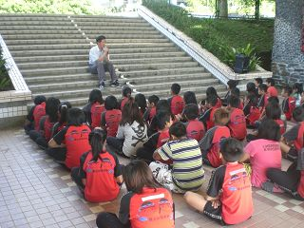 | 紫錐菊有增強人體免疫系統的功能  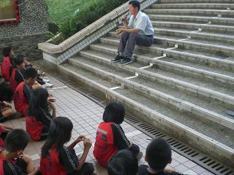
期盼學生對自我生命充滿期許與熱情  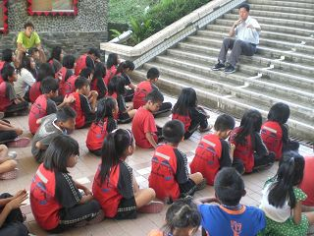 | 請大家一起來響應反毒運動  